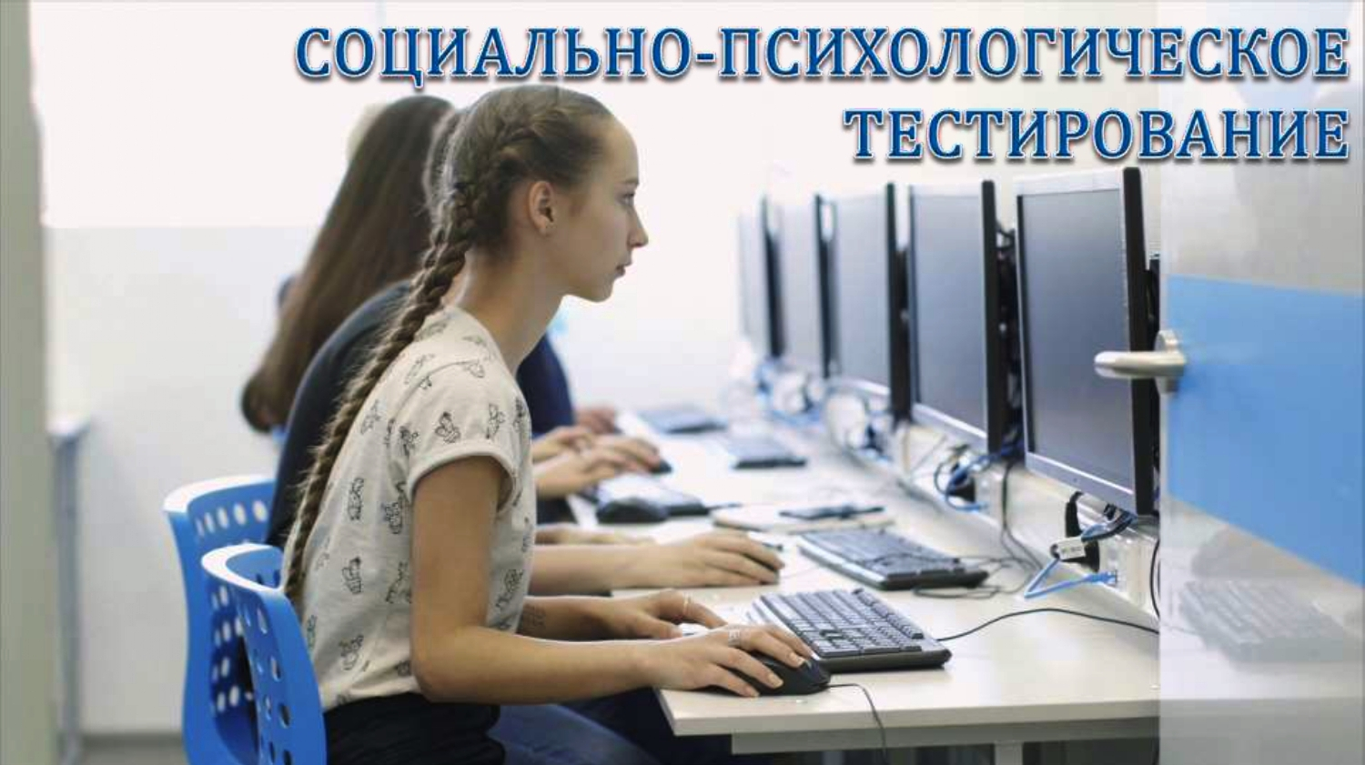

Ежегодно проводится всероссийское тестирование социально значимых характеристик личности современных школьников, достигших возраста 13 лет (начиная с 7 класса обучения в общеобразовательной организации) и студентов. Тестированию подлежат обучающиеся всех без исключения общеобразовательных организаций и профессиональных образовательных организаций, а также образовательных организаций высшего образования.

Результаты тестирования позволяют определять, как наиболее сильные и ресурсные особенности личности обучающихся, так и особенности поведения в стрессовой ситуации, различные формы рискового поведения.

Анализ результатов тестирования поможет организовать профилактические мероприятия для обеспечения психологического благополучия личности обучающихся, оказать им своевременную психолого-педагогическую помощь и поддержку.

Информационный ресурс, разъясняющий ключевые вопросы организации СПТ для участников тестирования и их родителей (законных представителей) –  общероссийская горячая линия по вопросам проведения СПТ ФГБУ «Центр защиты прав и интересов детей» (далее соответственно — Горячая линия, Центр).

При обращении на Горячую линию специалисты органов государственной власти и местного самоуправления в сфере образования, педагогические работники, родительская общественность и сами обучающиеся могут получить консультацию по различным вопросам, связанным с организацией и проведением тестирования.

Консультации проводятся в режиме онлайн на главной странице официального сайта Центра, расположенной по адресу: <https://fcprc.ru/hotline1>.

Специализированный раздел Горячей линии «Часто задаваемые вопросы», расположенный по адресу: <https://fcprc.ru/sptfaq> , содержит ответы на ключевые вопросы по проведению и участию в СПТ для всех участников образовательных отношений.

Вместе с тем, стоит помнить, что не менее значимым компонентом формирования ценностей здоровьесбережения является включенность семьи, ближайшего окружения в формирование общего мотивационного климата, в том числе в образовательной организации.

Взаимное уважение всех участников образовательных отношений является ключевым принципом деятельности образовательных организаций по профилактике употребления ПАВ среди обучающихся и формированию культуры здорового образа жизни.

Таким образом, правильное и грамотное использование ресурсов, способствующих повышению эффективности профилактической работы и улучшению социально-психологического климата в ученическом коллективе, имеет огромное значение. Поэтому психологическая диагностика, изучение микросоциального окружения, социальных условий жизни обучающихся — непременное условие эффективной организации воспитательной и профилактической деятельности  в образовательной организации.